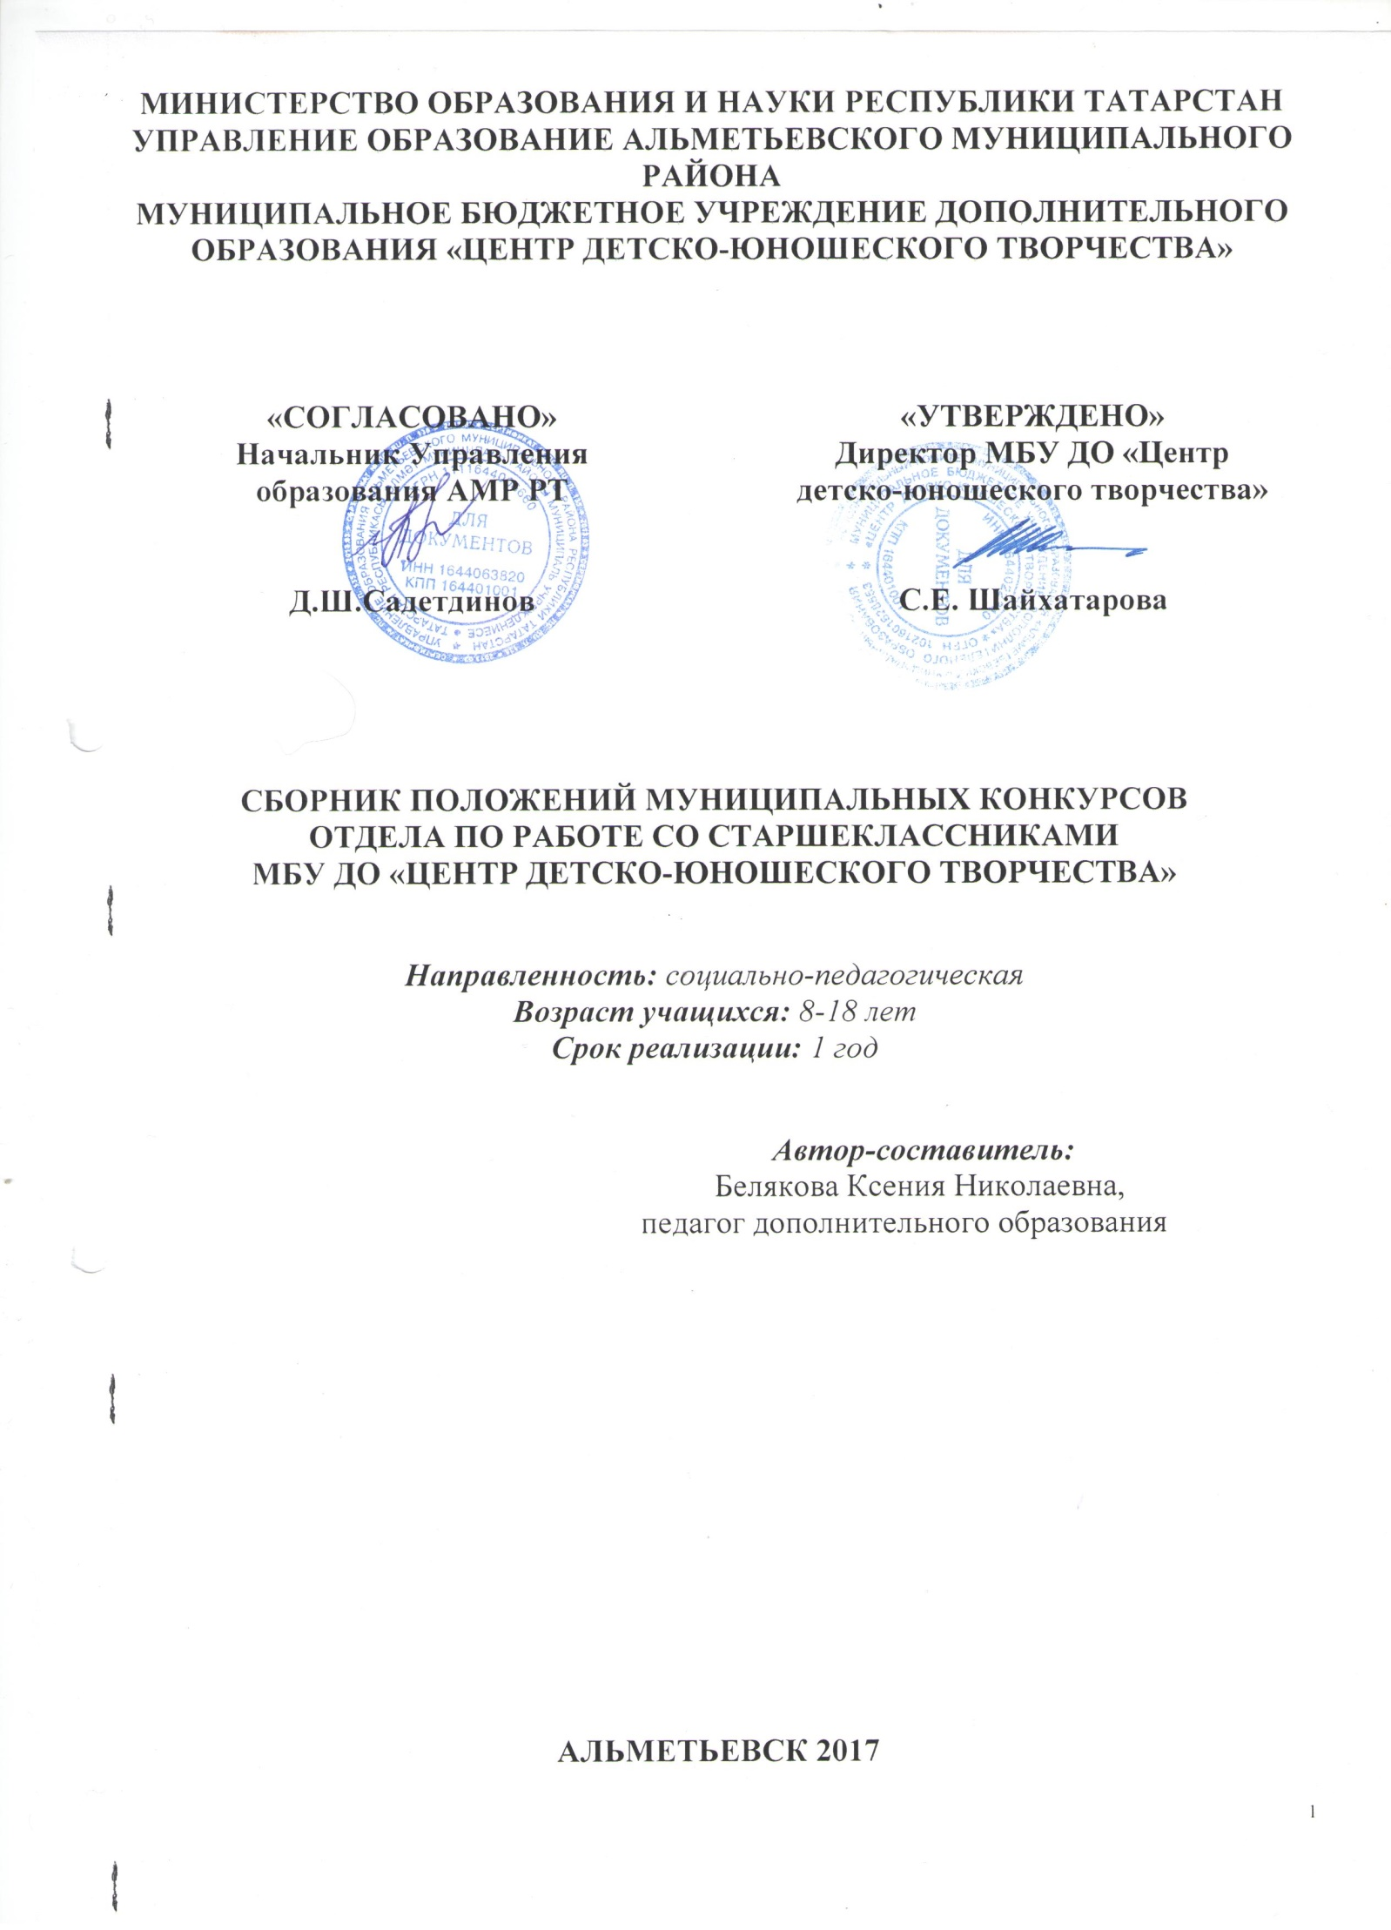

Положение
о проведении школьных игр КВН
(24 сезон)

Настоящее Положение определяет порядок проведения конкурса, требования к участникам и работам, сроки проведения конкурса и действует до завершения конкурсных мероприятий.

1.Цель
Повышение профессионального уровня школьных игр КВН
2.Задачи
Развитие потребностей подростков в самосовершенствовании и саморазвитии;
Выявление дальнейших перспектив сотрудничества между школьными командами КВН;
Выявление наиболее одаренных ребят и ярких творческих коллективов, совершенствование их способностей;
3.Участники игр
Участниками игр являются учащиеся школ города, средне специальных учебных заведений, учреждений дополнительного образования детей.
4.Организация и проведение игр
Для участия в школьных играх КВН нужно подать заявку до 15 октября 2017 года в организационный комитет по образцу.
5 ноября 2017г. команды участвуют в фестивале, далее по итогам фестиваля команды проходят в ¼ финала школьных игр КВН, который пройдет 26 ноября 2017 года. По итогам ¼ финала школьных игр КВН определяются участники ½ финала школьных игр КВН, который пройдет в январе 2018 года. Финал пройдет в марте месяце 2018 года.
5.Инициаторы и организаторы
Школьные игры КВН проводятся по инициативе МУ «Управления образования» и МБУ ДО «Центр детско-юношеского творчества», организаторами игр является отдел по работе со старшеклассниками МБУ ДО «ЦДЮТ».
6. Жюри школьных игр КВН
Состав жюри формируется из действующих игроков студенческой, нефтяной, республиканской и международной лиг КВН; представителей СМИ; представителей ОАО «ТН», МУ Управления образования.
7. Призовой фонд
7.1. Участникам фестиваля присваиваются, в соответствии с протоколами жюри, звания «Гран При», «Дипломанты» 1,2,3 степени, «Участники», «Мистер КВН», «Мисс КВН», «Лучшая шутка», «Лучшая музыкальная реприза». В соответствии с протоколами жюри звания «Гран При», «Дипломанты» 1,2,3 степени отмечаются памятными подарками.
7.2. Участникам ¼ финала присваиваются, в соответствии с оценками жюри, звания «Дипломант» 1,2,3 степени, «Участники». В соответствии с протоколами жюри «Дипломанты» 1,2,3 степени отмечаются памятными подарками.
7.3. Участникам ½ финала присваиваются, в соответствии с оценками жюри, звания «Дипломант» 1,2,3 степени, «Участники». В соответствии с протоколами жюри «Дипломанты» 1,2,3 степени отмечаются памятными подарками.
7.4. Участникам финала присваиваются, в соответствии с оценками жюри, звания «Дипломант» 1,2,3 степени, «Мистер КВН», «Мисс КВН», «Лучшая шутка», «Лучшая музыкальная реприза», «Участники». В соответствии с протоколами жюри «Дипломанты» 1,2,3 степени отмечаются памятными подарками.
8. Требования к участникам
8.1. Команда КВН должна соблюдать правила поведения в МБУ ДО «ЦДЮТ»;
8.2. До начала репетиций и игр, администратор команды подписывает договор о сохранности имущества МБУ ДО «ЦДЮТ» (в частности звуковой аппаратуры);
8.3. Команда должна согласовать с оргкомитетом время репетиций и сборов на базе МБУ ДО « ЦДЮТ».
9. Финансовые условия
9.1. Участники оплачивают «Целевой взнос за участие в конкурсе» на основании от Постановления КабМин РТ №597 «О привлечении внебюджетных средств» от 12.12.2005 г. из расчета 200 рублей с команды.
9.2. Оплата за «Целевой взнос за участие в конкурсе» принимается на каждом этапе (фестиваль, ¼ финала, ½ финала, финал).
9.3. Оплата за «Целевой взнос за участие в конкурсе» принимается в наличной форме.
9.4. Средства от «Целевого взноса за участие в конкурсе» расходуется на организацию конкурса.
10. Адрес оргкомитета

г. Альметьевск, ул. Нефтяников, д. 14,
МБУ ДО «Центр детско-юношеского творчества»,
Отдел по работе со старшеклассниками, кабинет №206,
Тел. 8 9172648666
Куратор Лиги: Белякова Ксения Николаевна

